***Tiết 90. Thực hành tiếng Việt***

**NGÔN NGỮ NÓI VÀ NGÔN NGỮ VIẾT**

**(Tiếp theo)**

**I. Mục tiêu bài dạy**

**1. Kiến thức**

- HS nhận diện được những đặc điểm của ngôn ngữ nói trong các văn bản kịch, truyện và nghị luận.

- HS nhận diện được những đặc điểm của ngôn ngữ ngôn ngữ viết trong các dạng thức văn bản thông tin, nghiên cứu văn học…

**2. Kĩ năng**

- Phân tích được đặc điểm của ngôn ngữ nói và ngôn ngữ viết trong các văn bản kịch, truyện và nghị luận, văn bản thông tin, nghiên cứu văn học…

- Tạo lập thói quen lựa chọn từ ngữ khi tạo lập văn bản phù hợp với dạng nói, dạng viết.

**3. Phẩm chất**

- Trân trọng và yêu sự trong sáng của tiếng Việt.

**II. Thiết bị dạy học và học liệu**

**1. Thiết bị:** Máy chiếu, máy tính, giấy A0 hoặc bảng phụ để HS làm việc nhóm, phiếu học tập…

**2. Học liệu:** SGK, sách bài tập, sách giáo viên Ngữ văn CD 11- tập 2...

**III. Tiến trình dạy học**

**HOẠT ĐỘNG 1. KHỞI ĐỘNG**

*a. Mục tiêu***:** Tạo tâm thế, giúp HS gợi nhớ về kiến thức đã học về ngôn ngữ nói và ngôn ngữ viết ở kì 1.

*b. Sản phẩm:*Giải mã các câu hỏi ở trò chơi,đóng kịch, vấn đề rút ra từ vở kịch ngắn.

c. Tổ chức thực hiện

|  |  |
| --- | --- |
| **HĐ của GV và HS** | **Dự kiến sản phẩm** |
| GV tổ chức trò chơi để củng cố kiến thức  **Câu 1:** **Dòng nào hiểu đúng về ngôn ngữ nói?**   1. **Sử dụng phiện tiện là âm thanh, kết hợp với các cử chỉ, điệu bộ…** 2. Sử dụng phương tiện là chữ viết, kết hợp các cử chỉ, điệu bộ,.. 3. Sử dụng phương tiện âm thanh, lời nói được trau chuốt, tinh luyện. 4. Sử dụng phương tiện chữ viết, khó có thể lưu giữ lâu dài.   **Câu 2:** **Khi sử dụng ngôn ngữ nói cần?**   1. Nói năng tự do, tùy ý để diễn đạt điều mình truyền đạt 2. Nói phải suy nghĩ kĩ lưỡng, thấu đáo để đạt được sự tinh tế khi giao tiếp 3. Không cần chú ý người khác nói, miễn sao mình diễn đạt dễ hiểu 4. **Tôn trọng lượt thoại của người đối thoại**   **Câu 3: Ngôn ngữ nói thường sử dụng:**   1. Cách hành văn mạch lạc, cô đọng 2. **Những từ ngữ biểu cảm, trợ từ, thán từ…** 3. Âm điệu đều đều, dễ nghe 4. Tất cả các đáp án trên đều đúng   **Câu 4:** **Ngôn ngữ viết được hình thành ở dạng nói khi nào?**   1. Trao đổi bài tập 2. Khi diễn kịch 3. **Thuyết trình trước tập thể** 4. Họp báo   **Câu 5: Từ ngữ trong ngôn ngữ viết có đặc điểm gì?**   1. Sử dụng phương tiện âm thanh, kết hợp các biểu bảng, sơ đồ… 2. Sử dụng phương tiện phi ngôn ngữ, kết hợp cử chỉ, điệu bộ… 3. Sử dụng dụng phương tiện phi ngôn ngữ, kết hợp với từ địa phương, tiếng lóng 4. **Sử dụng phương tiện phi ngôn ngữ, hoặc các biểu bảng, hình ảnh, sơ đồ…**   - GV tổ chức cho HS trình bày 1 vở kịch ngắn đã chuẩn bị ở nhà và trả lời câu hỏi liên quan.  **Một số tri thức liên quan**  ***\*Bước 1: Chuyển giao nhiệm vụ***  (?) Vì sao ngôn ngữ đối thoại thường xuất hiện nhiều trong các vở kịch?  (?) So với truyện ngắn, ngôn ngữ đối thoại trong kịch có gì khác biệt không?  ***\*Bước 2: Thực hiện nhiệm vụ***  HS trao đổi bàn đôi.  ***\*Bước 3: Báo cáo, thảo luận***  HS thực hiện, các nhóm nhận xét, GV nhận xét, bổ sung.  ***\*Bước 4: Kết luận, nhận định***  GV tổng kết, chốt ý. | Chơi trò chơi  - Diễn kịch ngắn  **I. Một số tri thức liên quan**  **1. Ngôn ngữ đối thoại thường xuất hiện nhiều trong các vở kịch bởi:**  - Thể loại kịch luôn đòi hỏi các yếu tố như: nhân vật kịch, xung đột kịch, hành động kịch, ngôn ngữ kịch… Người đọc phải thông qua những lớp thoại của các nhân vật để thấy được những mâu thuẫn, xung đột ở bên trong cũng như bên ngoài.  - Đan xen giữa đối thoại là những cử chỉ, điệu bộ, dáng vẻ… của nhân vật được bộc lộ rõ.  **2. Lời thoại của nhân vật trong truyện ngắn và kịch** đều là một công cụ hữu hiệu giúp tác giả khắc họa tính cách nhân vật, tạo nên giọng điệu riêng của mỗi nhân vật, truyền tải ý đồ nghệ thuật được gửi gắm vào trong cốt truyện. So với truyện ngắn, ngôn ngữ đối thoại trong kịch cũng có sự khác biệt:  - Sự xuất hiện của các từ ngữ biểu cảm, trợ từ, thán từ… nhiều hơn  - Các câu thoại dài ngắn linh hoạt thể hiện được sự căng thẳng của những mâu thuẫn, xung đột kịch. |

**HOẠT ĐỘNG 2. BÀI TẬP THỰC HÀNH**

*a. Mục tiêu:*Giúp HS phân biệt được ngôn ngữ nói và ngôn ngữ viết, vận dụng được vào phân tích qua truyện, ngữ liệu kịch…

*b. Sản phẩm:*Bài làm của HS được trình bày nhóm, cá nhân.

*c. Tổ chức thực hiện:*

|  |  |
| --- | --- |
| **HĐ của GV và HS** | **Dự kiến sản phẩm** |
| ***\*Bước 1: Chuyển giao nhiệm vụ***  GV tổ chức cho HS hoạt động nhóm và hoạt động cá nhân.  Bài 1, 2: nhóm 2 người  Bài 3: nhóm 4 người  Bài 4: hoạt động cá nhân.  ***\*Bước 2: Thực hiện nhiệm vụ***  HS hoạt động nhóm và hoạt động cá nhân theo phân công của GV.  ***\*Bước 3: Báo cáo, thảo luận***  Các nhóm trình bày kết quả sau thảo luận.  Các nhóm khác bổ sung.  GV nhận xét chung.  ***\*Bước 4: Kết luận, nhận định***  GV chốt ý, tổng hợp kiến thức. | **Bài 1**: Đặc điểm của ngôn ngữ nói trong đoạn kịch “*Tôi muốn được là tôi toàn vẹn*” thể hiện qua những khía cạnh như:  - Sử dụng các cử chỉ, điệu bộ: bịt tai, lắc đầu, thì thầm, cười (ha ha)…  - Sử dụng ngôn ngữ đối thoại, có sự luân phiên lượt lời, có người nói, người nghe (Hồn Trương Ba, xác hàng thịt).  - Sử dụng từ ngữ dễ hiểu, gần gũi, mang tính biểu cảm cao: nực cười, im đi, chiều chuộng, trờ…  - Nhiều câu rút gọn: Không! Nực cười thật! Nhưng…, Chiều chuộng? Trời!  **Bài 2**: Đặc điểm của ngôn viết được thể hiện trong các ngữ liệu đều có điểm chung:  - Sử dụng phương tiện ngôn ngữ viết (chữ viết).  - Ngôn ngữ độc thoại chỉ có người nói (người viết), người đọc (người nghe) vắng mặt trên văn bản.  - Không sử dụng kèm theo các cử chỉ, điệu bộ (ngôn ngữ hình thể)  - Không sử dụng câu rút gọn, câu đặc biệt, câu cảm thán…  * Ngoài ra, ngôn ngữ viết còn được thể hiện trong việc sử dụng nhiều từ ngữ trau chuốt, gọt giũa, mang phong cách phê bình văn chương:  a. *tả xung hữu đột, thơ mới, thơ cũ, thi ca, hồn thơ, thiết tha, rạo rực, băn khoăn.*  b. *nhà văn, thế giới nhân vật, tài hoa, nghệ sĩ, thiên lương*.  c. *tiếng mẹ đẻ, con ong hút nhụy, nghệ sĩ, ngôn ngữ bác học*.  **Bài 3**: Giọng điệu trần thuật hài hòa có sự kết hợp giữa ngôn ngữ viết với các lời độc thoại, giữa trực tiếp và lời nửa trực tiếp. Nam Cao ở trong câu chuyện với vai trò là người quan sát cả làng Vũ Đại và rồi thi thoảng như vào sâu trong nội tâm nhân vật Chí Phèo như trong đoạn trích trên. Vì vậy, nhiều đoạn có sự lồng ghép giữa ngôn ngữ người kể chuyện và ngôn ngữ nhân vật.  - Lời của tác giả (ngôn ngữ trần thuật):  *Hắn vừa đi vừa chửi. Bao giờ cũng thế, cứ rượu xong là hắn chửi…Bắt đầu chửi đời…Rồi hắn chửi đời… Nhưng cũng không ai ra điều…Hẳn không biết, cả làng Vũ Đại cũng không ai biết...*  - Lời của nhân vật:  *+ Chắc nó trừ mình ra* (lời của người dân làng Vũ Đại)  + *Mẹ kiếp! Thế thì có phí rượu không? Thế thì có khổ hắn không?*  + *A ha! Phải đấy, hẳn cứ thế mà chửi, hắn cứ chửi đứa chết mẹ nào đẻ ra thân hẳn, đẻ ra cái thằng Chí Phèo! Có mà trời biết!*  - Ngôn ngữ viết được thể hiện trong lời trần thuật của tác giả qua góc nhìn về cuộc sống được đan xen với ngôn ngữ nói (lời của dân làng, lời chửi của Chí Phèo) với những câu cảm thán, từ ngữ biểu cảm cao.  **Bài 4**: Viết một đoạn đối thoại dựa vào nội dung truyện ngắn “*Chí Phèo*” thể hiện được đặc điểm của ngôn ngữ nói.  **Cảnh 1**: **Chí Phèo say rượu, vừa đi vừa chửi. Rồi đến nhà bá Kiến ăn vạ.**  **Chí Phèo:** Mả cha chúng mày! Chúng mày nghĩ chúng mày là ai mà khinh bỏ cái thằng này. Chúng mày nghĩ chúng mày là ai mà nói tao không cha không mẹ. Mẹ kiếp chúng mày! Không biết cái đứa chết mẹ nào đẻ ra tao! Thà mày đừng đẻ tao ra để tao khỏi khổ như này. Con mẹ nó! Mả cha chúng mày…  **Dân làng 1** (bên lề đường): Ê mày, thằng Chí Phèo đang chửi ai ấy?  **Dân làng 2**: Ai biết? Chắc trừ tao với mày ra.  **Dân làng 1**: Ờ. Kệ nó.  **Cảnh 2**: **Chí Phèo bị thị Nở từ chối.**  **Chí Phèo**: Sao đằng ấy lại từ chối tôi khi đã về chung một nhà, đã từng chăm sóc nhau mấy ngày trời?  **Thị Nở**: Bà cô nhà tôi không đồng ý cho tôi lấy một tên không cha, không mẹ…  **Chí Phèo**: (bị đâm vào nỗi đau, tức giận, đổi giọng): Mẹ kiếp! Mày dám coi khinh tao, coi thường tao! Từ lúc tao sinh ra đã không biết cha mẹ là ai thì tao có tội tình gì?  **Thị Nở**: Tôi không thể cãi lời bà cô được.  **Chí Phèo**: Tức thật! Thế này thì tức chết mất. Mày có lớn mà không có khôn. Bằng từng này rồi mà còn không chịu vắt não ra nghĩ, chỉ nghe theo con khọm già nhà mày. Tao phải giết chết con khọm già ấy.  **Thị Nở**: (kéo tay, gào khóc trong tuyệt vọng): Không được! Tôi xin anh… |

**HOẠT ĐỘNG 3. CHỐT LẠI KIẾN THỨC TIẾNG VIỆT**

*a. Mục tiêu:*Giúp HS ghi nhớ kiến thức tổng hợp, khái quát

*b. Sản phẩm:*Sơ đồ cây/ sơ đồ tư duy

*c. Tổ chức thực hiện*

|  |  |
| --- | --- |
| **HĐ của GV và HS** | **Dự kiến sản phẩm** |
| ***\*Bước 1: Chuyển giao nhiệm vụ***  GV yêu cầu HS hoàn thiện sơ đồ kiến thức.  ***\*Bước 2: Thực hiện nhiệm vụ***  HS điển sơ đồ khuyết thiếu ra phiếu HT.  ***\*Bước 3: Báo cáo, thảo luận***  HS trao đổi, NX.  Giáo viên nhận xét, bổ sung.  ***\*Bước 4: Kết luận, nhận định***  GV tổng kết, chốt ý. |  |

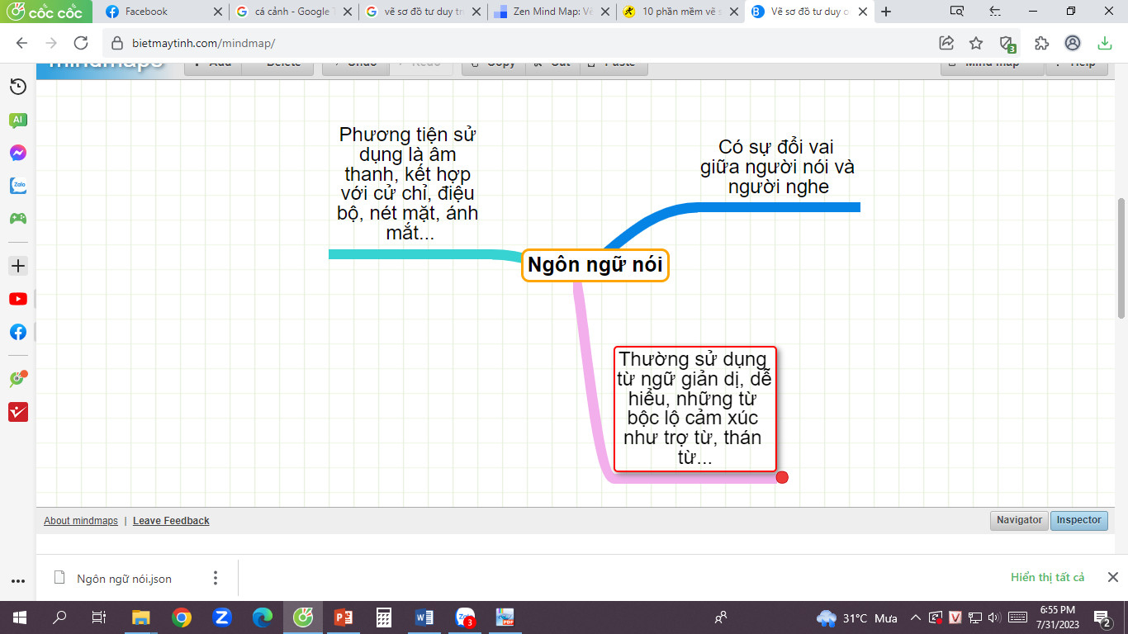

Gợi ý:

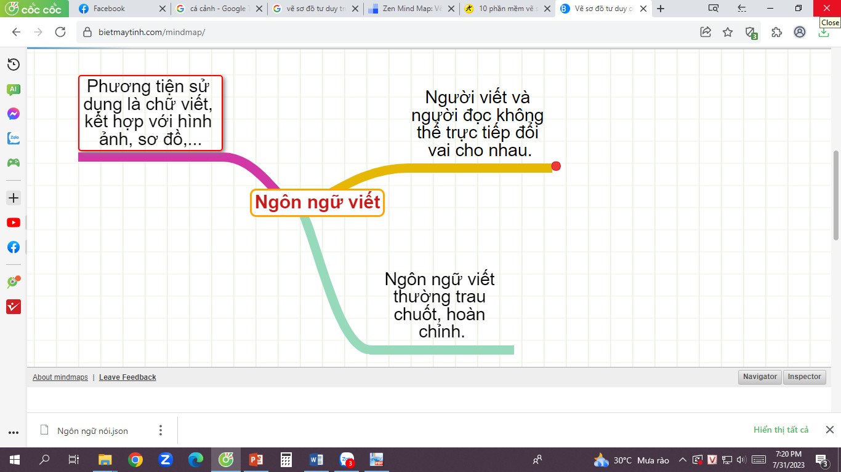

**HOẠT ĐỘNG 4. TỔNG KẾT**

*a. Mục tiêu*: Giúp HS có những chú ý khi sử dụng ngôn ngữ nói và ngôn ngữ viết trong cuộc sống.

*b. Sản phẩm:*Phát biểu, kiến giải của HS.

*c. Tổ chức thực hiện*

|  |  |
| --- | --- |
| **HĐ của GV và HS** | **Dự kiến sản phẩm** |
| **(?) Khi sử dụng ngôn ngữ nói và ngôn ngữ viết cần lưu ý điều gì?**  **(?) Trong thực tế đời sống, chúng ta đã bắt gặp các dạng nào của ngôn ngữ nói ở dạng viết, hay ngôn ngữ viết ở dạng nói?**  **2. Củng cố, mở rộng :**  ***\*Bước 1: Chuyển giao nhiệm vụ***  **Phân tích đặc điểm của ngôn ngữ nói trong đoạn phim sau:**  Chị Dậu: *Bẩm cụ ạ!*  Ông Nghị Quế: *Sao bây giờ mới dẫn xác đến? Tao còn phải đi công kia việc nọ. Thời gian đâu mà chờ đợi mẹ con mày.*  Chị Dậu: *Thưa cụ, con phải nói mãi ông Lý mới cho kí vào văn tự ạ ...*  Ông Nghị Quế: *Ừ hừm!*  Bà Nghị Quế *(chỉ tay vào mẹ con chị Dậu): Sao mày không lấy cái nón của con mày che cho mấy con chó để nó nắng thế kia hả? Ông xem kìa, con bé bằng cái nhãi ranh thế kia mà nó cứ xoen xoét bảo là lên bảy.*  Chị Dậu: *Dạ bẩm cụ, cháu nó lên bảy đấy ạ. Con mà nói sai thì trời tru đất diệt nhà con ạ..*  Bà Nghị Quế (tay chống hông): *Thề với bồi! Cả đời nhà chúng mày có câu nào là nói thật!*  Chị Dậu: *Dạ bẩm cụ! Con đã thề thì con không dám nói sai trước cửa cụ ạ.*  Bà Nghị Quế: *Liệu hồn! Chưa nói mày đã cãi liền. Dễ bà bằng đôi phải lứa với mày đấy à? Láo quen!*  Ông Nghị Quế: *Sao không mở cho mấy con chó con nó ra à? Hay tiếc? Mang về mà nuôi…*  ***\*Bước 2: Thực hiện nhiệm vụ***  HS làm việc cá nhân (có thể giao BTVN).  ***\*Bước 3: Báo cáo, thảo luận***  HS trình bày bài làm, nhận xét.  ***\*Bước 4: Kết luận, nhận định***  GV chốt ý. | **1. Những lưu ý khi sử dụng ngôn ngữ nói và ngôn ngữ viết**  - Khi sử dụng ngôn ngữ nói cần:  + Tôn trọng người đối diện, chờ đến lượt lời của mình.  + Do cả hai người đều cần phản ứng nhanh nên khi nói nên sử dụng những từ ngữ dễ hiểu, cách nói thuyết phục, lịch sự.  - Khi sử dụng ngôn ngữ viết cần:  + Sử dụng ngôn ngữ, cách diễn đạt phù hợp vì người nghe không có mặt trực tiếp.  + Ngôn ngữ viết ít sử dụng những câu tỉnh lược, có yếu tố dư thừa, chêm xen…  - Trong thực tế đời sống, chúng ta đã bắt gặp các dạng nào của ngôn ngữ nói ở dạng viết: đối thoại của các nhân vật trong truyện, bản ghi các cuộc phỏng vấn, tọa đàm, nói chuyện…; ngôn ngữ viết ở dạng nói: thuyết trình trước tập thể, đọc văn bản, báo cáo…  **2. Củng cố, mở rộng :**  - Các nhân vật chủ yếu sử dụng lời nói âm thanh để giao tiếp, có sự luân phiên đổi vai giữa các nhân vật.  - Ngữ điệu  + Giọng chị Dậu: kính cẩn, rụt rè  + Ông/Bà Nghị Quế: quát nạt, trịch thượng  -> *ngữ điệu đa dạng*  - Phương tiện hỗ trợ: nét mặt, cử chỉ, điệu bộ: chỉ tay, tay chống hông,..  - Từ ngữ bộc lộ cảm xúc: khẩu ngữ, thán từ, tình thái từ, từ ngữ đưa đẩy, chêm xen: *dẫn xác đến, công kia việc nọ, bằng cái nhãi ranh, xoen xoét, trời tru đất diệt, thề với bồi*, hả, đấy ạ, dạ bẩm, …  - Câu tỉnh lược, câu đặc biệt: *Thề với bồi!, Láo quen!, Liệu hồn*!, *Hay tiếc*?... |

**\*Tài liệu tham khảo**

1. Sách giáo viên Ngữ văn Cánh diều, tập 2.

2. <https://tech12h.com/>

Giáo viên soạn

Cô Nhân Thị Thu Hải, trường THPT Đông Mỹ, HN, đt: 0342606691